MINISTERSTVO OSVETY REPUBLIKY SRBSKO

A SRBSKÝ GEOGRAFICKÝ SPOLOK

OBECNÁ SÚŤAŽ Z GEOGRAFIE

PRE 8. ROČNÍK



Belehrad, 2024

POKYNY PRE PRÁCU

Pred sebou máte test vedomostí z geografie pre 8. ročník. Na konci každej otázky (čísla v zátvorke) je napísaný počet možných bodov, ktorými sa hodnotí správna odpoveď.

Na textovú otázku odpoveď napíšte čitateľne, bez prečiarkovania, záväzne chemickou ceruzkou. Jednotlivé úlohy obsahujú viac alternatívnych odpovedí. Nájdite správnu, alebo správne odpovede a zakrúžkujte písmeno (písmená) pred nimi. Ak zakrúžkujete viac odpovedí, než sa to žiada, úloha sa neuzná. Pri úlohách typu dopĺňania požiadavka je daná vo forme neúplného výroku. Treba doplniť, alebo dokončiť vety, aby bol výrok správny a jasný. Pri niektorých otázkach sú úlohy dané v dvoch stĺpcoch. Vy máte za úlohu pospájať, t. j. „spáriť‟ údaje v stĺpcoch tak, že čitateľne napíšete písmená alebo čísla z jedného stĺpca na čiary, ktoré sa nachádzajú pred údajmi v druhom stĺpci (spájanie pomocou šípok alebo dopisovanie sa nebude hodnotiť). V úlohách, kde sa žiada, aby ste napísali odpovede na čiary, napíšte ich správne a jasne, nesmiete dodatočne prečiarkovať a dopisovať odpovede.
Na priame otázky treba odpovedať krátko a jasne. Nesmiete prečiarkovať alebo náhradne dopisovať odpovede, lebo sa taký spôsob práce nebude hodnotiť.
Na riešenie všetkých úloh máte 90 minút. Ak prácu skončíte skôr, potichu vyjdite z učebne bez toho, aby ste iných súťažiacich vyrušovali.

Prajeme vám veľa úspechu v práci!

Úlohy navrhli:

Prof. Dr. Marko Joksimović a ma. Vladimir Malinić

Recenzenti:
Prof. Dr. Ivan Ratkaj a Prof. Dr. Mikica Sibinović

- Usporiadajte krajiny podľa dĺžky hranice, s ktorými Srbsko hraničí, počnúc krajinou, s ktorou má Srbsko najdlhšiu hranicu (8х0,5=4). ______________________________________________________________________________________________________________________________________________________________________________

- Na prázdne riadky napíšte storočie, v ktorom sa tieto udalosti odohrali (4х1=4):
_____ | Posledné sčítanie ľudu na Kosove a Metohiji
_____ | Belehrad sa stal mestom s viac ako miliónom obyvateľov.
_____ | Slávnostná pieseň „Boh spravodlivosti“ („Боже правде“) bola prijatá za národnú hymnu Srbska.
_____ | Vukojevac sa stal prvou osadou v Srbsku, ktorá zostala bez obyvateľov v dôsledku depopulácie (vyľudňovania)
- Vyberte správne výroky zakrúžkovaním jedného z vyznačených slov (4х1=4).
Srbsko je územie s vysokou/nízkou seizmickou aktivitou.
Oblasti povodia Belog Drima a úmoria Jadranského mora v Srbsku sú rovnaké/nie sú rovnaké.
Väčšina Pontskej (Valašskej) nížiny sa nachádza/sa nenachádza v Srbsku.
Najväčší počet termominerálnych prameňov sa nachádza v oblasti srbsko-macedónskeho masívu/karpatsko-balkánskych hôr.
- Aké sú dôvody vzniku mestských tepelných ostrovov? (1х3=3) Uveďte príklad pre mestský tepelný ostrov v Srbsku (1х1=1):
______________________________________________________________________________________________________________________________________________________________________________________________________________________________________________________________________________
- Podčiarknite rieky, ktoré nevyvierajú (nemajú svoj pôvod) na území Srbska (4х1=4):
Nišava, Zapadna Morava, Tisa, Tamiš, Lim, Lepenica, Mlava, Pek
- Zakrúžkujte S („správne“), ak je tvrdenie správne, alebo N („nesprávne“) ak tvrdenie nie je správne (8х1=8):
Väčšina územia Srbska sa nachádza bližšie k Severnému pólu ako k rovníku. S N
Najnižší stav hladiny vody na riekach s dažďovo-snehovým režimom je koncom leta a začiatkom jesene.
S N
Koridor 10. v Srbsku má 3 smery. S N
Väčší počet susedov Srbska sú členmi paktu NATO ako Európskej únie. S N
Štátny zväz Srbsko a Čierna Hora existoval dlhšie ako Zväzová republika Juhoslávia. S N
V Srbsku sú oblasti s priemernými ročnými zrážkami viac ako 1000 mm. S N
Metóhijská kotlina sa vyznačuje najvyššou priemernou teplotou vzduchu v Srbsku, s výnimkou Belehradu.
S N
Najnižší bod v reliéfe Srbska vznikol v dôsledku antropogénnej činnosti. S N
- Zakrúžkujte pojmy týkajúce sa východného Srbska. (4х1=4)
Zavojsko jezero, depopulácia, paleovulkanizmus, kolebe, previsy (srb. prerasti), glaciál, Špiljani, Kumanička klisura (tiesňava)
- Zakrúžkujte vlastnosti župskej klímy (3х1=3):
а) vyznačuje sa vyššími teplotami vzduchu ako okolie;
b) je to podtyp zmeneného stredomorského prostredia;
c) nie je vhodné na pestovanie ovocia a viniča;
d) má dlhé teplé letá a mierne teplé jari;
e) vyskytuje sa v kotlinách a riečnych údoliach;
f) dobrým príkladom župskej klímy v Srbsku je v oblasti Đerdapskej tiesňavy (klisury).
- Zoraďte národnostné menšiny podľa počtu v sčítaní ľudu v roku 2011 zapísaním vhodného čísla (1 – národnostná menšina s najnižším počtom príslušníkov; 6 – národnostná menšina s najvyšším počtom príslušníkov) (6х0.5=3).
Bulhari _____ Slováci _____ Maďari _____
Rumuni _____ Chorváti _____ Rómovia _____
- Vysvetlite význam nasledujúcich pojmov (4):
Pseudourbanizácia______________________________________________________________________
Bifurkácia ____________________________________________________________________________
„Српско петоречје srb. Srbské päťriečie“ ________________________________________________
Senilizácia ___________________________________________________________________________

- Podľa akých kritérií sa dediny delia na malé, stredné a veľké? (1x2=2)
__________________________________________________________________________________________

- Na prázdne riadky napíšte názvy vhodných geotektonických jednotiek Srbska zobrazených na mape (6x1=6):
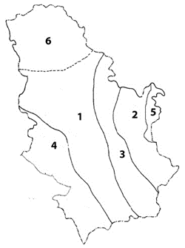
1. _____________________, 2. _____________________, 3. _____________________,
4. _____________________, 5. _____________________, 6. _____________________.

- Doplňte vety správnou odpoveďou (4х1=4):

Trvalé sídlo v najvyššej nadmorskej výške v Srbsku je ___________________.
Najdlhší kaňon v Srbsku je ___________________.
Kúpele na najvyššej nadmorskej výške v Srbsku sú ___________________.
Najnižšia teplota v Srbsku bola zaznamenaná v meste ___________________.

- Doplňte vety a potom odpovedzte na otázky:

Najväčšia piesočina v Srbsku je _______________________. Rozprestiera sa v smere __________________________. Vietor, ktorý najväčšmi ovplyvnil jej formovanie, je _______________. Najjužnejšia piesočina v Srbsku je _______________. (4х1=4)
Prečo sa vykonáva zalesňovanie piesočín? (1х2=2)
____________________________________________________________________________________________________________________________________________________________________________________

Ak pôjdeme autom z Belehradu do Horgoša koridorom 10, cez ktoré sprašové plošiny a piesočiny prejdeme? (3x1=3)
__________________________________________________________________________________________

- Spojte hory s horským systémom, do ktorého patria tak, že na čiaru napíšete vhodné číslo z ľavého stĺpca (8х1=8): 15.

1. Kučaj  2. Jastrebac  3. Kotlenik  4. Koritnik  5. Devica  6. Giljeva  7. Bogićevica  8. Rogozna | ___ Balkánske hory  ___ Starovlašské hory  ___ Prokletijské pohoria  ___ Kopaonické hory  ___ Dinárske pohorie  ___ Šumadijské hory  ___ Srbsko-macedónsky masív  ___ Karpatské pohorie

- Spojte formy reliéfu z ľavého stĺpca s typmi vonkajších procesov ich vzniku tak, že na čiaru vedľa procesu napíšete vhodné písmeno z ľavého stĺpca. (4х1=4)
a) Sriemska sprašová plošina  b) Sićevačka klisura (tiesňava)  c) Risovača  d) Rugovská tiesňava | ___ krasová erózia  ___ riečna a ľadovcová erózia  ___ eolická (veterná) akumulácia  ___ riečna erózia
- Zakrúžkujte písmeno pred správnymi tvrdeniami (2х2=4):
а) rozptýlený typ dedinských sídel charakteristický je pre panónsku časť Srbska;
b) existujú dediny s nepoľnohospodárskymi funkciami;
c) demograficky sa najstaršie obce nachádzajú v južnom a východnom Srbsku;
d) od druhej svetovej vojny sa počet ľudí pracujúcich v poľnohospodárstve neustále zvyšuje.
e) počet dedín s menej ako 100 obyvateľmi neustále klesá.

- Pozrite sa na tabuľku a potom odpovedzte na otázky pod ňou.
Poradové číslo rieky | Dĺžka rieky | Výškový rozdiel medzi prameňom a ústím
1. | 88 km | 110 m
2. | 272 km | 1175 m
3. | 98 km | 1050 m
Každá rieka má spád od prameňa po ústie, ktorý sa nazýva spád riečneho koryta. Spád riečneho koryta sa vypočíta tak, že sa výškový rozdiel medzi prameňom a ústím podelí s dĺžkou rieky. Vyjadruje sa v promile alebo metroch po kilometri.
Ktorá z uvedených riek (1, 2 alebo 3) má najväčší spád riečneho koryta? (1х2=2)
__________________________________________________________________________________________
Napíšte názvy dvoch hospodárskych činností, na ktoré možno využiť rieky s veľkým spádom koryta (2х2=4):
__________________________________________________________________________________________
Spojte údaje z tabuľky, ktoré poznáte o území, ktorým pretekajú rieky Ibar, Golijska Moravica a Timok tak, že napíšete poradové číslo z tabuľky (3х1=3):
__________ | Ibar
__________ | Golijska Moravica
__________ | Timok
PRAKTICKÉ CVIČENIE

Na slepej mape Srbska je nakreslených 14 značiek, z ktorých iba 9 sú správnymi odpoveďami na ponúknuté otázky. Pomocou poradových čísel nad vhodnými bodmi napíšte odpovede na nasledujúce otázky:
1. Napíšte číslo 1 nad horou, na ktorej sneh pretrváva najviac dní (2).
2. Napíšte číslo 2 nad najvyšším bodom (hore prúdom) na rieke Sáva v Srbsku (2).
3. Napíšte číslo 3 nad horou Vardarskej zóny v skupine Šumadija, ktorá je zároveň aj erupčným (vyvretým) komplexom (3).
4. Napíšte číslo 4 nad mŕtvym ramenom v Banáte (2).
5. Napíšte číslo 5 nad miesto, kde prebieha antropogénny vplyv človeka na reliéf (antropogénna erózia) (3).
6. Napíšte číslo 6 nad miestom, kde sa stretajú (spájajú) Binačka Morava a Preševská Moravica, čím vzniká Južná Morava (2).
7. Napíšte číslo 7 nad mestom, kde je počet príslušníkov islamského náboženstva najvyšší (2).
8. Napíšte číslo 8 nad mestom, kde sú podľa neho pomenované hory (3).
9. Napíšte číslo 9 nad miesto, kde sa nachádza prameň rieky Mlava (1).

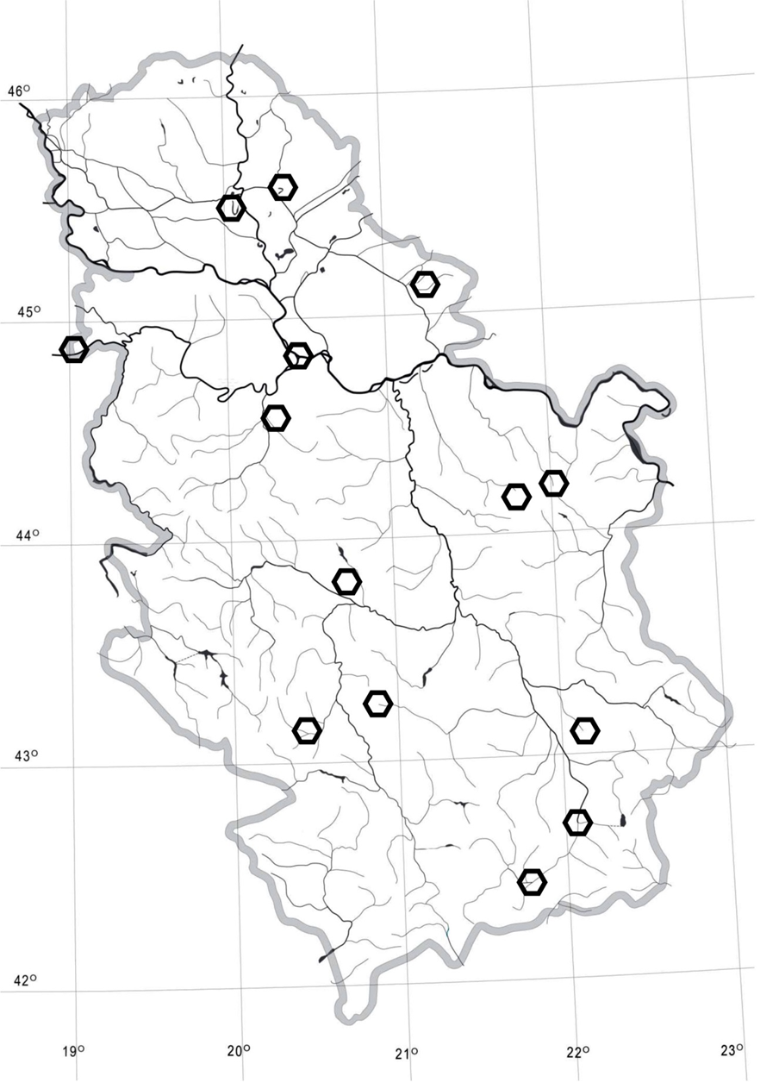

SÚŤAŽ SA KONALA DŇA –––––––––––––––––––––––––––––––––––––––––––––––– V

ZÁKLADNEJ ŠKOLE __________________________________ V

Súťažiaci s heslom získal na teste bodov

Členovia komisie:

1)
2)
3)

